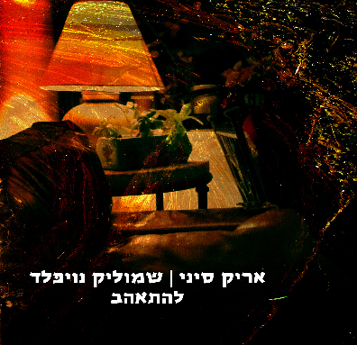

"להתאהב"
שיר חדש לאריק סיני
מתוך פרוייקט משותף עם המוסיקאי והמפיק שמוליק נויפלד

"להתאהב" הוא שיר חדש של אריק סיני אותו כתב מאיר גולדברג, הלחן של שמוליק נויפלד ובן אלקיים. שמוליק הפיק גם מוסיקלית את השיר.
בשנה האחרונה נפגשו סיני ונויפלד ועבדו במשותף על שירים חדשים.
אריק סיני , אחד הזמרים האהובים בישראל , מאחוריו אין ספור להיטי רדיו אשר הפכו במהלך השנים לנכסי צאן ברזל. שירים כמו "דרך הכורכר", "סיבה טובה" "אחת מהבוהמה", "שיר פרידה", "ילד ירוק", "שובי שובי לפרדס", "היא לא דומה", "העיירה שלי", "מכור" ועוד שירים רבים וטובים אשר עדיין אהובים מאוד בקרב הקהל ובתחנות הרדיו השונות ומהווים חלק מן הפסקול הארץ הישראלי המוכר והאהוב זה שנים.

שמוליק נויפלד, מהמפיקים המוערכים בישראל, אשר מאחוריו שני האלבומים הראשונים של מירי מסיקה, האלבום האחרון של אוהד חיטמן וmosaic project - – פרוייקט מצליח אשר זכה להכרה בינלאומית, מביא עימו לפרויקט משב רוח מרענן והפקה מוסיקאלית עדכנית קרובה.

כיום, חוזר אריק סיני עם שיר חדש קליט, קצבי – "להתאהב"

אתם מוזמנים להתאהב !
לפרטים נוספים:
חגית נוביק סלומון 050-2343030 / ירון כהן 050-7789393

